- Osoby bydlící mimo byty a zařízení (nouzové bydlení)

Skupina osob bydlících mimo byty a zařízení byla složena z typově různých skupin osob, které měly odlišné charakteristiky. Byly to:
- osoby bydlící v rekreační chatě, chalupě – 35 480 osob
- osoby bydlící v domech mimo byty – 32 408 osob
- osoby sečtené v nouzových objektech vč. mobilních – 17 759 osob

5.1 Osoby bydlící v rekreační chatě nebo chalupě
Bydlení v rekreačních objektech je zahrnuto do tzv. „nouzového bydlení“ mimo byty a zařízení proto, že tyto objekty nepatří podle metodiky sčítání do domovního ani do bytového fondu. Jsou to budovy s číslem evidenčním, které byly postaveny a zkolaudovány jako objekty určené k rekreaci (nikoliv k bydlení). Nepovažují se proto za obytné objekty, přestože v některých konkrétních případech by se komfortem bydlení mohly bytům v obytných domech rovnat. Také zákon č. 133/2000 Sb. o evidenci obyvatel umožňuje, aby si občan zvolil místem trvalého pobytu adresu objektu, který je „ označen číslem popisným nebo evidenčním, popřípadě orientačním číslem a který je určen pro bydlení, ubytování nebo individuální rekreaci“. V rekreačních objektech proto mají občané regulérní trvalé pobyty. Z důvodu srovnatelnosti dat ale metodika sčítání tento fakt nijak nezohledňuje. Osoby bydlící v rekreačních objetech jsou samostatně identifikovatelné, nejsou ale k dispozici údaje o vybavení a úrovni bydlení, protože v případě bydlení mimo byt se tyto údaje nezjišťovaly ani nezpracovávaly. Metodická shoda definice bydlení v rekreačních objektech (bez ohledu na změnu konceptu trvale bydlících na obvykle bydlící), jeho zjišťování i zpracování umožńuje srovnání základních charakteristik s předchozím sčítáním.

Tab. č. 12 Osoby bydlící v rekreačních objektech v letech 2001 a 2011
Věk | 2001 |  | 2011
 | abs. | % | abs. | %
Celkem | 12 519 | 100,0 | 35 480 | 100,0
0-14 | 1 724 | 13,8 | 4 547 | 12,8
15-19 | 517 | 4,1 | 1 451 | 4,1
20-29 | 1 873 | 15,0 | 3 370 | 9,5
30-39 | 1 518 | 12,1 | 5 831 | 16,4
40-49 | 1 743 | 13,9 | 5 010 | 14,1
50-59 | 2 410 | 19,3 | 6 066 | 17,1
60-64 | 788 | 6,3 | 3 741 | 10,5
65+ | 1 939 | 15,5 | 5 216 | 14,7
nezj. | 7 | 0,1 | 248 | 0,7
Z celkového počtu obvykle bydlících mělo místo obvyklého pobytu v rekreačních objektech 35 480 osob. Z nich 79 % mělo v témže objektu i pobyt trvalý, což v absolutním vyjádření představovalo 28 tisíc osob. Za předpokladu, že by se nezměnil koncept bydlícího obyvatelstva a byl i v roce 2011 za trvale bydlící, zvýšil by se počet osob bydlících trvale v rekreačních objektech více než dvakrát. Z porovnání osob s obvyklým pobytem a osob s trvalým pobytem v rekreačních objektech v letech 2011 a 2001 je růst ještě vyšší (index 283 % - tedy téměř trojnásobek počtu z roku 2001).

Ve vztahu k celkovému počtu obyvatel jde o marginální způsob bydlení, který v relativním vyjádření dosahuje pouze tří desetin procenta z počtu obvykle bydlícího obyvatelstva. Důvody bydlení v rekreačních objektech mohou být jak ekonomické, tak mohou být cílenou volbou stylu života. O obou možnostech svědčí i široká škála věku osob tímto způsobem bydlících, i různé typy domácností, ve kterých osoby v rekreačních objektech žijí.

V porovnání s rokem 2001 se základní charakteristiky osob v rekrečních objektech zásadním způsobem nezměnily. Např. z hlediska věkových proporcí i v roce 2011 bylo nejvyšší zastoupení osob bydlících v rekreačních objektech ve věkové skupině 50-59 let.

Ve struktuře podle pohlaví pro bydlení v rekreačních objektech neplatily relace celé populace ani přímá závislost růstu podílu žen v závislosti na vyšším věku. Ženy tvořily z počtu osob bydlících v rekreačních objektech necelých 47 % a tento podíl byl v podstatě stejný v celém věkovém spektru. Ani v poproduktivním věku se podíl žen z celkového počtu osob bydlících v rekreačních objektech nezvýšil a nepřekročil 47 %.

Necelá polovina všech osob bydlících v rekreačních objektech žila v úplných rodinách (49,7 %), většinou v rodinách tvořených manželským párem. Více než čtvrtina osob tvořila domácnost jednotlivce (25,4 %) a 14,5 % osob v rekreačních objektech žilo v neúplných rodinách. Ostatních zhruba 10 % připadlo na nerodinné domácnosti a domácnosti tvořené 2 a více rodinami.

Rozložení osob podle typu domácnosti bylo v rekreačních objektech proporčně jiné než rozložení osob v celkové populaci České republiky, kde na osoby v domácnostech jednotlivců připadlo jen 13,9 % a na úplné rodiny 62,5 % z počtu osob v domácnostech.

Grafy č. 14, 15 Osoby podle typu domácnosti k 26. 3. 2011

Významnější zastoupení domácností jednotlivců v rekreačních objektech se týkalo zejména osob v produktivním věku (více než tři čtvrtiny domácností jednotlivců bydlících v rekreačním objektu), přičemž z tohoto počtu byla jen zhruba polovina pracujících a naopak pětina byla ekonomicky neaktivní. Proporci mezi ekonomicky aktivními a neaktivními ale deformoval vysoký počet nezjištěné ekonomické aktivity (18,6 % z počtu jednotlivců v produktivním věku bydlících v rekreačních objektech). Podíl jednotlivců se měnil v závislosti na věku osob. Např. v nejpočetněji zastoupené skupině osob ve věku 50 - 59 let žila jako jednotlivec celá třetina osob v tomto věku, zatímco v druhé nejpočetnější věkové skupině 30 - 39 let bylo jednotlivců jen necelých 23 %.

Celkově podle ekonomické aktivity byly v počtu osob bydlících v rekreačních objektech téměř rovnoměrně zastoupeny osoby ekonomicky aktivní (16,7 tis. osob) a ekonomicky neaktivní (15,8 tis. osob).

Z územního pohledu bylo nejvíce osob bydlících obvykle v rekreačních objektech v nejlidnatějším Středočeském kraji, druhý nejvyšší počet byl v kraji Plzeňském. Častěji byly využívány k bydlení rekreační objekty v blízkosti velkých měst. Z podrobných dat např. v rámci Středočeského kraje za SO ORP Černošice, Říčany nebo Benešov vyplývá, že nejčastěji zde bydlely rodiny. Podíl osob v rodinách z celkového počtu obvykle bydlících obyvatel v chatách v jednotlivých SO ORP se pohyboval mezi 61 a 69 %.

Jako zajímavost lze uvést, že bydlení v rekreačních objektech bylo identifikováno i na území hlavního města Prahy. Necelých 2 300 osob bylo sečteno v oblastech, kde se nacházejí zahrádkářské kolonie nebo v okrajových částech Prahy, kde byla původní zástavba rodinných domů a v některých případech se změnil důvod užívání.

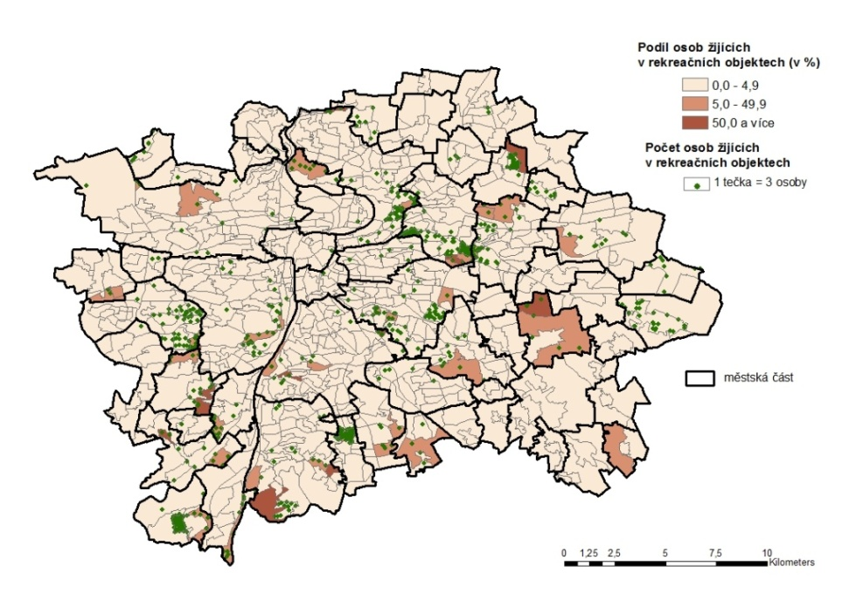
Graf č. 16 Osoby bydlící v rekreačních objektech na území hl. m. Prahy k 26. 3. 2011

5.2 Osoby bydlící v domech mimo byty
Jako bydlící mimo byty v domech bylo ve výstupech sčítání zjištěno celkem 32 408 osob. Tyto osoby nebydlely ani v bytech ani v zařízeních, jejich adresa obvyklého bydliště byla přitom v domě s číslem popisným (tedy v budově trvalého charakteru).

Graf č. 17 Osoby bydlící mimo byty podle druhu domu k 26. 3. 2011
Tři pětiny takto bydlících osob byly v různých provozních budovách, dalších 15 % bylo v obytných domech. Zastoupení dalších druhů domu bylo rovnoměrné. Ve 2 627 případech byla adresa obvyklého pobytu osoby na adrese obecního úřadu, resp. ohlašovny pobytu. Byly to případy sečtených osob, které na formuláři uvedly adresu ohlašovny jako své „faktické“ bydliště. V rámci zpracování příslušný algoritmus tuto adresu odvodil jako obvyklé bydliště. Vzhledem k neexistenci bytu nebo zařízení na dané adrese zůstaly pak tyto osoby jako bydlící mimo byty.

Podle pohlaví jednoznačně převažovali muži, kterých bylo 63 %. Ve věkové struktuře osob bydlících mimo byty v domech převládaly mladší osoby. V produktivním věku bylo 84,4 % osob, osoby v poproduktivním věku a dětská složka do 14 let byly zastoupeny minimálně. Nejpočetněji zastoupené věkové skupiny byly desetiletky 20-29 let a 30-39 let. V obou těchto skupinách více jak polovina osob tvořila domácnost jednotlivce.

Tab. č. 13 Osoby bydlící mimo byty v domech podle věku a typu domácnosti
k 26. 3. 2011 (podíly v %)
 | Osoby  v dom. celkem | typ domácnosti |  |  | Osoby  v dom. celkem | typ domácnosti
 |  | jednotlivci | nerodinné dom. | rodinné dom. |  | jednotlivci | nerodinné dom. | rodinné dom.
Osoby celkem | 100,0 | 100,0 | 100,0 | 100,0 | 100,0 | 49,5 | 30,0 | 20,5
0-14 | 5,9 | x | 4,1 | 22,9 | 100,0 | x | 20,7 | 79,3
15-19 | 4,4 | 3,7 | 3,8 | 7,0 | 100,0 | 41,5 | 25,8 | 32,7
20-29 | 23,1 | 25,4 | 25,5 | 14,2 | 100,0 | 54,4 | 33,0 | 12,6
30-39 | 22,6 | 23,8 | 23,5 | 18,3 | 100,0 | 52,1 | 31,3 | 16,6
40-49 | 17,5 | 18,3 | 18,0 | 14,7 | 100,0 | 51,8 | 30,9 | 17,3
50-59 | 12,7 | 12,8 | 13,7 | 11,2 | 100,0 | 49,7 | 32,2 | 18,1
60-64 | 4,0 | 4,2 | 3,4 | 4,5 | 100,0 | 51,4 | 25,5 | 23,1
65+ | 6,3 | 5,9 | 6,4 | 7,0 | 100,0 | 46,5 | 30,7 | 22,8
nezj. | 3,4 | 6,0 | 1,5 | 0,0 | 100,0 | 86,4 | 13,6 | 0,0

Složení podle druhu domácností bylo velmi atypické. Polovina osob bydlících mimo byty tvořila domácnost jednotlivce a téměř třetina nerodinnou domácnost. Nestandardní struktura podle druhu domácnosti odpovídá nestandardnímu způsobu bydlení, proto je zastoupení osob v rodinných domácnostech extrémně nízké.

Zhruba třetina osob mimo byty byla pracující, ale u téměř stejného podílu osob (31 %) zůstala ekonomická aktivita nezjištěna.

Více jak polovina osob mimo byty v domech (55 %) měla na téže adrese kromě obvyklého pobytu i pobyt trvalý.

5.3 Osoby bydlící v nouzových objektech vč. mobilních
V nouzových objektech mělo obvyklé bydliště k 26. 3. 2011 celkem 17 759 osob (16 834 osob v nouzových obydlích a 925 osob v mobilních obydlích). Mezi tzv. nouzové objekty patřily budovy s nouzovými čísly nebo bez čísla, ale i např. dosud nezkolaudované obytné domy, kterým číslo popisné nebylo k rozhodnému okamžiku sčítání dosud přiděleno. Úroveň bydlení této skupiny osob tedy fakticky mohla být značně rozdílná, např. osoby bydlící v nezkolaudovaných domech mohly mít v některých případech v podstatě standardní způsob bydlení. Podle metodiky sčítání ale objekt bez čísla popisného není domem určeným k bydlení a kvalitativní parametry bydlení se proto nezjišťovaly.

Věkové složení osob v nouzových objektech v porovnání se skupinou nouzově bydlících v domech vykázalo téměř trojnásobný podíl dětí do 14 let. Nejpočetněji zastoupenou věkovou skupinou byly osoby ve věku 30-39 let, s výrazným odstupem následovaly věkové kategorie 40-49 a 20-29. Osoby nejpočetnější věkové skupiny 30-39 let byly přitom více než z poloviny v rodinných domácnostech.

Tab. č. 14 Osoby bydlící v nouzových objektech podle věku a typu domácnosti
k 26. 3. 2011 (podíly v %)
 | Osoby  v dom. celkem | typ domácnosti |  |  | Osoby  v dom. celkem | typ domácnosti
 |  | jednotlivci | nerodinné dom. | rodinné dom. |  | jednotlivci | nerodinné dom. | rodinné dom.
Osoby celkem | 100,0 | 100,0 | 100,0 | 100,0 | 100,0 | 44,6 | 7,5 | 47,9
0-14 | 15,7 | x | 15,3 | 30,2 | 100,0 | x | 7,3 | 92,7
15-19 | 5,8 | 4,4 | 11,2 | 6,4 | 100,0 | 32,9 | 14,4 | 52,7
20-29 | 13,3 | 15,1 | 16,0 | 11,2 | 100,0 | 50,8 | 9,0 | 40,3
30-39 | 26,5 | 24,0 | 22,0 | 29,6 | 100,0 | 40,4 | 6,2 | 53,4
40-49 | 14,1 | 15,2 | 13,5 | 13,2 | 100,0 | 48,0 | 7,1 | 44,8
50-59 | 9,1 | 12,3 | 12,0 | 5,7 | 100,0 | 60,1 | 9,8 | 30,1
60-64 | 3,6 | 5,3 | 3,4 | 2,0 | 100,0 | 66,6 | 7,1 | 26,4
65+ | 4,4 | 7,5 | 3,1 | 1,7 | 100,0 | 76,5 | 5,3 | 18,2
nezj. | 7,5 | 16,2 | 3,5 | 0,0 | 100,0 | 96,1 | 3,5 | 0,3

Zatímco věková struktura bydlících osob v nouzových objektech vykazovala podobné tendence jako u osob bydlících mimo byty v domech, rozložení osob podle typu domácnosti bylo zcela odlišné. Struktura osob podle typu domácnosti v nouzových objektech se více blížila struktuře celé populace – hodnoceno z pozice základních trendů, kdy nejvyšší podíl připadá na domácnosti rodinné a minimální podíl na vícečlenné nerodinné domácnosti. Přestože rozdíly v kvantitativním vyjádření byly značné, zejména u podílu jednotlivců, který byl ve srovnání s populací celkem zhruba trojnásobně vyšší, základní trend byl v podstatě zachován a např. zastoupení vícečlenných nerodinných domácností bylo srovnatelné.

Osoby s obvyklým pobytem v nouzových objektech byly zhruba z poloviny pracující (48 %), 7 % bylo nezaměstnaných a dvě pětiny připadly na ekonomicky neaktivní.

Z porovnání adresy trvalého a obvyklého pobytu mělo 44,4 % osob bydlících v nouzových objektech trvalé bydliště ve stejné obci a obdobný podíl (45,6 %) představovaly osoby s trvalým bydlištěm v jiné obci (častěji i v jiném kraji). Desetina osob v nouzových objektech trvalý pobyt na území republiky neměla, byly pouze obvykle bydlící. Shoda bydliště obvyklého a trvalého v nouzových objektech neexistovala, protože dle zákona č. 133/2000 Sb., o evidenci obyvatel v nouzovém objektu nebo v objektu bez čísla občan trvalé bydliště mít nemůže.

Viz § 10 zákona č. 133/2000 Sb. o evidenci obyvatel

